**МИНИСТЕРСТВО ОБРАЗОВАНИЯ МОСКОВСКОЙ ОБЛАСТИ**

**Государственное бюджетное профессиональное образовательное учреждение Московской области «Люберецкий техникум имени Героя Советского Союза, летчика-космонавта Ю.А.Гагарина»**

**ОТЧЕТ**

**ПО ПРЕДДИПЛОМНОЙ ПРАКТИЧЕСКОЙ ПОДГОТОВКЕ**

Дьякова Артёма Сергеевича

(Фамилия, имя, отчество студента)

по профессиональному модулю

**ПМ. 01 Разработка модулей программного обеспечения для компьютерных систем**

**ПМ. 02 Осуществление интеграции программных модулей**

Специальность

_____09.02.07 "Информационные системы и программирование"_____

Код, название

Курс _4_ Группа № 195ИС

Период практической подготовкис «_*20*_»__*апреля*__ 20*23* г. по «_*17*_» ___*мая*___ 20*23*г.

Руководитель практической подготовки

от техникума преподаватель *Жирнова Ю. В.*  __________

*должность, ФИО*

Руководитель практической подготовки

от организации Алексеев В. Д.

Индивидуальный предприниматель __________

*должность, ФИО*

Люберцы 2023

## 2.ХАРАКТЕРИСТИКА ПРАКТИКАНТА

Дьяков Артём Сергеевич

(Ф.И.О. практиканта)

Работал

Подразделение дизайна, стажёр.

(подразделение , должность , сроки работы)

с «_*20*_»__*апреля*__ 20*23* г. по «_*17*_» ___*мая*___ 20*23*г.

Количество выходов на работу__________________5___________________ дней.

Пропущено дней _______________________, из них по неуважительной причине _________________________

Прошел производственную (преддипломную) практическую подготовку по специальности

____09.02.07 "Информационные системы и программирование"____

___________________________________________________________

Качество выполнения работы

Оцениваю, как высококвалифицированного специалиста

Руководитель практической подготовки от организации

Алексеев Владимир Денисович, Индивидуальный предприниматель_

*должность, ФИО*

М.П.

## 3. Описание организации

Название организации: ИП Алексеев Владимир Денисович

Адрес: г. Москва, ул. Красных Зорь, дом 27, кв. 36

Телефон: +79689557940

Отрасль: Сфера услуг

Год основания: 20 декабря 2018 г

Форма собственности: Индивидуальное предпринимательство

Предоставляемые услуги: Аренда и лизинг легковых автомобилей и

легких автотранспортных средств

Оглавление

2.ХАРАКТЕРИСТИКА ПРАКТИКАНТА 2

3. Описание организации 3

Введение 5

Постановка Задачи 7

Изучение программных средств 8

Unreal Engine 8

Pixologic ZBrush 2022.0.6 12

Практическая часть 19

Вывод 26

Список литературы 26

## 

## 

## Введение

Компьютерная игра — компьютерная программа, служащая для

организации игрового процесса (геймплея), связи с партнёрами по игре, или

сама выступающая в качестве партнёра.

В настоящее время, в ряде случаев, вместо термина компьютерная игра

может использоваться видеоигра, то есть данные термины могут

употребляться как синонимы и быть взаимозаменяемыми. В компьютерных

играх, как правило, игровая ситуация воспроизводится на экране дисплея или

обычного телевизора (в этом случае компьютерные игры одновременно

являются и видеоиграми), но в то же время компьютерная игра может быть

звуковой, телетайповой и другой.

Компьютерные игры могут создаваться на основе фильмов и книг; есть

и обратные случаи. С 2011 года компьютерные игры официально признаны в

США отдельным видом искусства.

Компьютерные игры оказали столь существенное влияние на общество,

что в информационных технологиях отмечена устойчивая тенденция к

геймификации для неигрового прикладного программного обеспечения.

Компьютерные игры являются одной из драматических форм, а их

интерактивность — это вопрос степени участия, но не формы. Поэтому, как и

другие формы, компьютерная игра имеет пять ключевых элементов: стиль,

фабула, герой, декорации и тема. Все хорошие игры должны обладать

некоторым развлекательным потенциалом, и в большинстве их он основан на

классических законах драмы.

По сообщению сайта 3DNews, в 2011 году компьютерные игры были

официально признаны правительством США и американским Национальным

фондом искусств отдельным видом искусства, наряду с театром, кино и

другими. После этого разработчики получили право, наравне с

представителями кинематографа, музыки, живописи и литературы,

рассчитывать на государственные гранты в размере от 10 до 200 тыс.

долларов. Данная финансовая поддержка позволит независимым

специалистам и компаниям значительно активней реализовать

концептуальные проекты.

Составляющие компьютерной игры

Сеттинг — это среда, в которой происходит действие

компьютерной игры; место, время и условия действия.

Геймпле́й — компонент игры, отвечающий за интерактивное

взаимодействие игры и игрока. Геймплей описывает, как игрок

взаимодействует с игровым миром, как игровой мир реагирует на действия

игрока и как определяется набор действий, который предлагает игроку игра.

Музыка в компьютерных и/или видеоиграх — это любые

мелодии, композиции или саундтреки видеоигр.

Игровой (играбельный) персонаж — обозначение персонажа в

компьютерных играх, который управляется человеком-игроком. Управление

человеком отделяет игровые персонажи от неигровых (неиграбельных),

управляемых игровым искусственным интеллектом. В подавляющем

большинстве случаев игровой персонаж является протагонистом (главным

героем) игры. Игровой персонаж может быть как полностью вымышленным,

так и основываться на реальных личностях. В спортивных симуляторах,

таких как симулятор бокса, футбола или хоккея, в большинстве случаев

игровой персонаж имеет внешний вид реальных спортсменов. В играх с

историческим сюжетом игровой персонаж может быть какой-то значимой

исторической персоной. Например, в разных стратегиях игрок может

управлять знаменитыми полководцами и государственными деятелями.

Целью Курсовой работы является – создание полноценного игрового

персонажа для любого движка, для примера будет использоваться Unreal

Engine 5.

## Постановка Задачи

Исследуем предметную область курсовой работы на тему «Создание 3d

персонажей и частичная интеграция в игру "Восхождение" по средствам

среды разработки Unreal Engine 5»

Создание 3d модели в приложении pixologic ZBrush.

Создание правильной топологии. В трехмерной графике топология —

это расположение полигонов, создающее некоторый путь по поверхности

полигональной сетки в приложении 3DCoat.

Создание правильной развёртки в среде UVLayout.

Запекание карт нормали (тип карты рельефа. Это особый тип текстуры,

который позволяет добавлять детали поверхности, такие как неровности,

канавки и царапины, к модели, которая отражает свет, как будто они

представлены реальной геометрией), Ambient occlusion (AO) (модель

затенения, используемая в трёхмерной графике и позволяющая добавить

реалистичности изображению за счёт вычисления интенсивности света,

доходящего до точки поверхности.) в приложении 3DCoat.

Риггинг — процесс создания и настройки костей (bones) скелета

модели, а также создания «развесовки» (weight) для подготовки модели к

анимации. в приложении Maya 2023.

Создание анимации персонажа в приложении Maya 2023.

Импорт и частичная интеграция созданного персонажа в Unreal Engine 5.

## Изучение программных средств

В проектировании были задействованы такие приложения как Unreal

Engine 5, pixologic ZBrush 2022.0.6. 3DCoatGL64, UVLayout, Maya 2023.

Теперь поговорим конкретнее про каждую программу отдельно:

## Unreal Engine

Unreal Engine (UE) — это игровой движок, разработанный

специалистами Epic Games. Движком называют рабочую среду,

позволяющую управлять всей системой элементов, составляющих игру.

Где применяется Unreal Engine

Сегодня движок Unreal Engine активно применяется для разработки

простых игр для смартфонов и планшетов, а также для создания

полноценных высокобюджетных игр, рассчитанных на массовую аудиторию.

При этом написание кода значительно упрощает система визуального

создания скриптов Blueprints Visual Scripting. Если же разработчик желает

прописать игровую логику полностью вручную, он может использовать язык

программирования С++. 5 апреля 2022 года Epic Games представила

пользователям Unreal Engine 5. Среди основных особенностей – максимум

фотореализма, увеличенная производительность и новый интерфейс.

Преимущества Unreal Engine

Широкий функционал. В данной среде можно создать практически

любую игру от шутера до аркады с разными типами логики.

Визуальное программирование. Работать с UE смогут даже новички:

встроенная система визуального скриптинга облегчит использование

сложных языков программирования. Но по умолчанию данное ПО

поддерживает стандартный С++, привычный для разработчиков с большим

опытом.

Бесплатная лицензия. Особенно приятный бонус для многих

разработчиков. В лицензионном соглашении ПО указано, что до тех пор,

пока игра не окупит себя и не принесет $1 млн, данной средой разработки

можно пользоваться бесплатно. Далее придется платить 5% от суммы

дохода;

Возможность создать кросс-платформер. Многие пользователи владеют

сразу несколькими игровыми устройствами (ПК, консолями, смартфонами и

т.д.), и Unreal Engine позволяет сделать приложение, которое будет

прекрасно работать на разных платформах (Android, Xbox, PS, Switch, iOS,

Windows);

Большая база пользователей. За годы у данного приложения появилось

много пользователей, которые готовы поделиться своим опытом в

тематических сообществах.

Blueprints

Epic Games решила дать разработчикам больше, чем простой

инструмент: в UE пользователи могут начать работу даже без

узкоспециализированных знаний в области языков программирования.

Корпорация внесла простую и удобную в использовании систему Blueprints

Visual Scripting. С ее помощью можно легко создать прототип любой игры.

Конечно, умение работать с функциональным и объектно-ориентированным

программированием будет плюсом.

Blueprints значительно проще для понимания и использования, чем

С++, при этом их функции и возможности в большинстве случаев схожи.

Однако же нужно прибегать к кодингу: для произведения сложных

математических расчетов, изменения исходного кода самого UE и ряда

базовых классов проекта.

Функционал и возможности UE

Материалы. В игровом мире существуют объекты с уникальными

оттенками, фактурами и физическими свойствами. В среде UE внешний вид

зависит от настроек материалов. Цвет, прозрачность, блеск — задать можно

практически любые параметры. При работе над игрой в UE материалы можно

наносить на любые объекты, вплоть до мелких частиц. Отметим, что речь

идет не просто о настройке цвета и текстур: материалы открывают более

широкие возможности. К примеру, можно создавать необычные визуальные

эффекты, правильное отображение теней и многое другое.

Пользовательский интерфейс. Игроку важно не только видеть действия

своего персонажа и карту, на которой он находится, но и иметь текстовую

информацию, а также сведения о количестве очков, пунктах здоровья,

инвентаре и т.д. С этой целью разработчики тщательно продумывают

пользовательский интерфейс (User Interface, UI). В движке Unreal для

создания UI применяется Unreal Motion Graphics (UMG). Он позволяет

выстраивать интуитивно понятный UI, выводить на экран необходимую

пользователю информацию, а также менять положение кнопок и текстовых

меток.

Анимация. Персонаж современной игры подвижен и гибок, умеет

бегать и прыгать. Все это возможно благодаря анимированию. В UE

разработчики могут импортировать уже готовые мэши со скелетами

персонажей и настройки анимации.

Звук. Для более полного погружения в игру недостаточно просто

собрать саундтрек из десятка файлов — музыку следует подобрать по

тематикам сцен, настроить уровень ее громкости, прописать и расставить по

нужным местам диалоги персонажей. В UE можно по-разному настраивать

звуковые эффекты, зацикливать музыку и модулировать тон при каждом

новом воспроизведении, а также работать с несколькими эффектами

одновременно. За последнее отвечает ассет Sound Cue.

Система частиц. Данный компонент необходим для создания

визуальных эффектов. Взрывы, брызги, искры, туман, снегопад или дождь —

в UE все это можно создать, используя систему Cascade. Она позволяет

задавать размеры частиц, траекторию и скорость их движения, цвет и

масштабирование в течение всего срока их существования.

Искусственный интеллект. В компьютерной игре существуют не

только главные, но и второстепенные персонажи. Искусственный интеллект

отвечает за их решения (увидеть действие и среагировать). Настроить ИИ в

UE можно, используя так называемые деревья поведения, Behavior Trees. В

простые схемы закладываются алгоритмы действий и принятия решений.

Здесь не только новичкам, но и профессионалам будет удобнее работать в

Blueprints Visual Scripting, ведь все деревья визуально напоминают простые

блок-схемы. Выстроить их гораздо быстрее и проще, чем писать длинный

код.

https://media.contented.ru/glossary/unreal-engine/ 09.11.2022

## Pixologic ZBrush 2022.0.6

ZBrush — одна из лучших программ для 3D-моделинга, главная

особенность которой — наличие инструментов, делающих работу похожей

на обычную ручную лепку с добавлением, отсечением, сглаживанием и

текстурированием «цифровой глины». Лепка — с английского sculpting,

поэтому в отношении ZBrush часто употребляют именно термин скульптинг.

Для чего нужен ZBrush

Чаще всего в программе создают модели персонажей и живых существ,

однако в ней можно выполнять и многие другие отдельные 3D-объекты:

детали костюма персонажей;

игровые аксессуары (одежду, оружие, технику и др.);

объекты окружающей среды;

предметы интерьера;

модели современных продуктов и товаров (украшения, обувь, часы и

др.) и многое другое.

Конкретно в случае данного проекта, он был использован для создания

персонажей и предметов, требующих детальной прорисовки разной степени

детализации.

Ключевые особенности программы

Важная особенность ZBrush — принцип так называемого 2.5D-

моделирования. Несмотря на то что это программа для трехмерного

рисования, на технологическом уровне процесс является псевдотрехмерным.

То есть программа не обсчитывает расположение всех смоделированных

объектов в пространстве каждую секунду своей работы, а сочетает принципы

2D и 3D. Рабочее пространство программы, которое называется канва, или

холст, состоит из пиксолей (pixols) — единиц, напоминающих обычные

пиксели растровой графики. Но если последние имеют только определенные

координаты и цвет, то пиксоли идут дальше. Они имеют дополнительные

параметры: глубину, ориентацию в пространстве и материал. То есть пиксоль

— это «умный» пиксель, соединяющий в себе возможности 2D и 3D.

(Рисунок 1)

Рисунок 1. Наглядная разница между пикселями и пиксолями

Такой принцип работы ZBrush делает её легкой в плане использования

ресурсов компьютера. Если многие другие программы для 3D моделирования

задействуют центральный процессор и видеокарту, то ZBrush использует в

основном оперативную память. Поэтому программа может быстро работать

даже на сравнительно слабых в плане процессора и видеокарты машинах.

Главное — позаботиться о достаточном объеме оперативной памяти.

Благодаря работе с пиксолями ZBrush позволяет обрабатывать

высокодетализированные модели, которые востребованы в современных

играх и кино.

Принцип 2.5D дает еще одно важное преимущество: можно рисовать

иллюстрации прямо на моделях. Например, изобразить узор на одежде

персонажа, татуировки на коже или надписи на предметах.

Краткий обзор функций программы ZBrush

3D-кисти. В программе порядка 30 предустановленных кистей для

моделирования методом скульптинга. Кроме того, можно создавать свои

кисти или загружать их из интернета. У каждой кисти есть размер,

интенсивность, жесткость, которые можно настроить текстуру или узор.

(Рисунок 2)

Рисунок 2. Панель кистей в ZBrush

Иллюстрация и polypainting. В программе можно создавать 2D-

рисунки, чтобы затем наложить их на модель, а также рисовать

непосредственно на поверхности моделей.

Alphas. Если говорить простыми словами, то это возможность создать

нужный рельеф, например имитировать поверхность кожи, чешуи, камня,

ткани и пр. Нужные «альфы» можно скачать прямо на официальном сайте

Pixologic или в других источниках в интернете. (Рисунок 3)

Рисунок 3. Каталог «Альф» с тематикой «Кожа»

Live Boolean. Функционал, обрабатывающий так называемые булевые

операции — действия по комбинированию объектов друг с другом. За счет

Live Boolean можно составлять единые фигуры из нескольких, а также

вырезать одни из других. (Рисунок 4)

Рисунок 4. Пример вырезания отверстий с помощью Live Boolean

Transpose. Это простая возможность изменить положение какой-либо

части модели (например, придать нужную позу персонажу). В ZBrush это

выполняется без риггинга, то есть без необходимости строить целый скелет.

Fibermesh. Это инструмент для быстрого «выращивания» волокон на

модели без необходимости моделировать все их по отдельности. Например,

используется для моделирования растительного окружения, волокон или

шерсти.

Best Preview Render. Это встроенный пакет для рендеринга,

позволяющий настроить расположение освещения, отражения от

поверхностей и различные эффекты для получения красивой финальной

картинки.

Способы 3D-моделирования в ZBrush

Основной способ работы в программе — это скульптинг при помощи

большого количества кистей. Они накладывают на модель «глину» и срезают

ее по различным алгоритмам. Например, кисти могут иметь собственный

профиль сечения (круглый, квадратный и пр.), чтобы получать выемки

различной формы. Очень важна для работы сглаживающая кисть. Она

выравнивает поверхность модели. Это можно сравнить с тем, как при ручной

лепке мастер ровняет поверхность руками, смоченными в воде, или губкой.

Кисти для ZBrush можно сделать самому или скачать из открытых

бесплатных или платных ресурсов. Скульптинг отлично подходит для

создания моделей живых существ, персонажей, растительного мира,

окружения в целом.

Второй популярный способ моделирования — при помощи

инструмента ZModeler. Это кисть, работающая не с «цифровой глиной», а с

полигональными формами, то есть простыми геометрическими фигурами и

поверхностями. Такой принцип моделирования хорошо знаком тем, кто

работает в других 3D-программах (3ds Max, Cinema 4D и др.). При помощи

ZModeler удобно моделировать предметы, имеющие более-менее четкую

геометрию: машины, механизмы, игровое оружие, здания и др.

Полезные инструменты и возможности ZBrush

DynaMesh. Инструмент, позволяющий быстро пересчитать кол-во

полигонов и устранить растяжение и неравномерное распределение

последних — проблемы с качеством, часто возникающие в процессе

моделирования.

Bas Relief. Новинка 2022 года, позволяющая создавать барельефы из

3D-моделей. Эта функция может быть полезна в гейм-дизайне для

оформления доспехов, оружия, зданий и т.д. Кроме того, с помощью Bas

Relief можно создавать прототипы реально существующих предметов:

ювелирных украшений, отделочных материалов, мебели и других изделий с

барельефами. (Рисунок 5)

Рисунок 5. Пример работы с Bas Relief.

BevelPro. Это плагин, упрощающий создание фасок — срезанных или

сглаженных краев жестких конструкций — на высокополигональных

моделях без необходимости перехода на низкополигональное

моделирование.

Brush Noise. Функционал, позволяющий рисовать локальные

скульптурные детали на поверхности моделей с помощью шума. Это может

пригодиться, например, чтобы придать неровную текстуру земной

поверхности или шкуре животного.

Преимущества и недостатки

К преимуществам софта можно отнести:

широкие возможности для ручного скульптинга по методологии,

напоминающей обычную ручную лепку;

возможность моделинга на основе примитивов — простых фигур;

множество автоматизированных функций для моделинга, упрощающих

работу (например, быстрое текстурирование);

большое количество кистей;

интуитивно понятный интерфейс;

большое количество плагинов с дополнительным функционалом;

возможность детальной настройки интерфейса под свои нужны (в том

числе, например, размера шрифта);

невысокие требования к ресурсам компьютера.

У программы есть и минусы:

Платное использование: цена может показаться высокой для новичков

(от 2032 руб. в месяц на момент написания);

Слабый рендерер в сравнении с другими программами для 3D-графики.

Возможность работы с «цифровой глиной» может являться и минусом.

Такой принцип моделинга часто сложен для тех, кто ни разу не создавал

скульптуры вручную. Это отдельный навык, который требует наработки.

Кроме того, скульптинг живых существ требует хорошего знания их

анатомии: пропорций тела, расположения костей и мышц и т.д. Без этого

получить реалистичного персонажа будет сложно. Однако знания анатомии

можно подтянуть со временем в процессе обучения.

https://media.contented.ru/glossary/zbrush/ 08,11,2022

## Практическая часть

Вся работа начинается с идеи и её зарисовки для лучшего референса

персонажа (Рисунки 6-9)

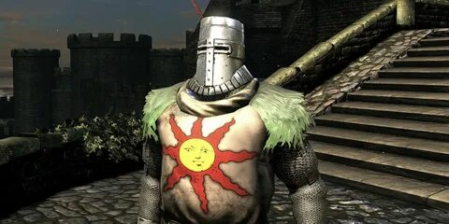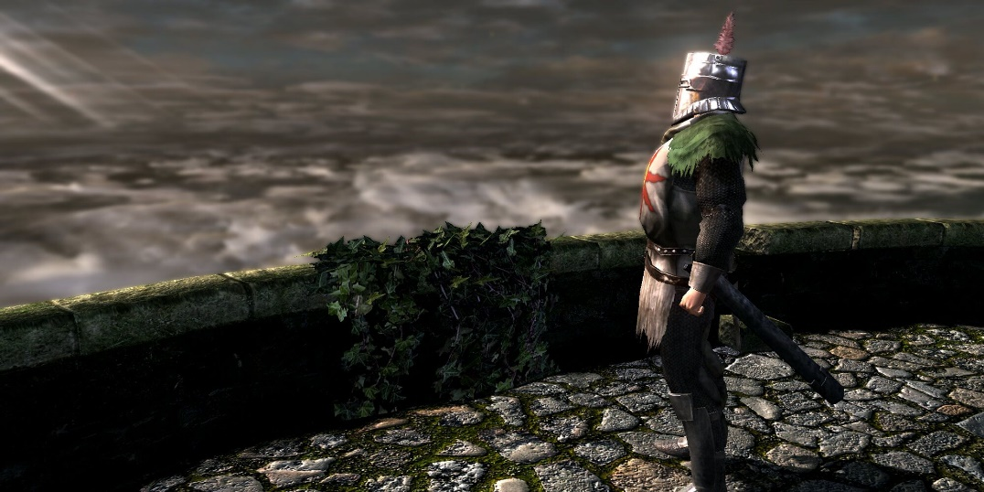

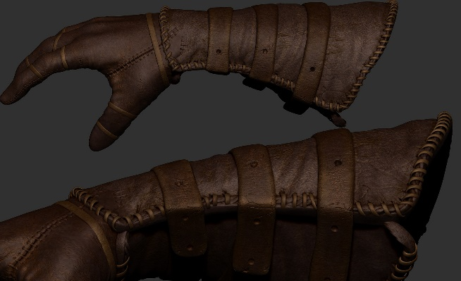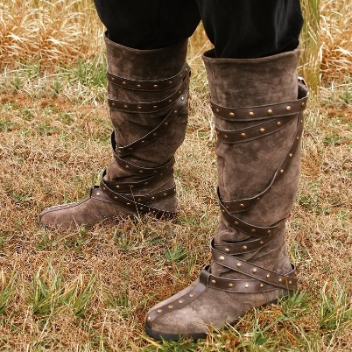

Рисунок (6-9). Референсы

Далее мы переходим к моделированию персонажа, а начнём мы с

блокинга (Создание низкополигональных форм и пропорций без деталей)

тела (Рисунок 10).

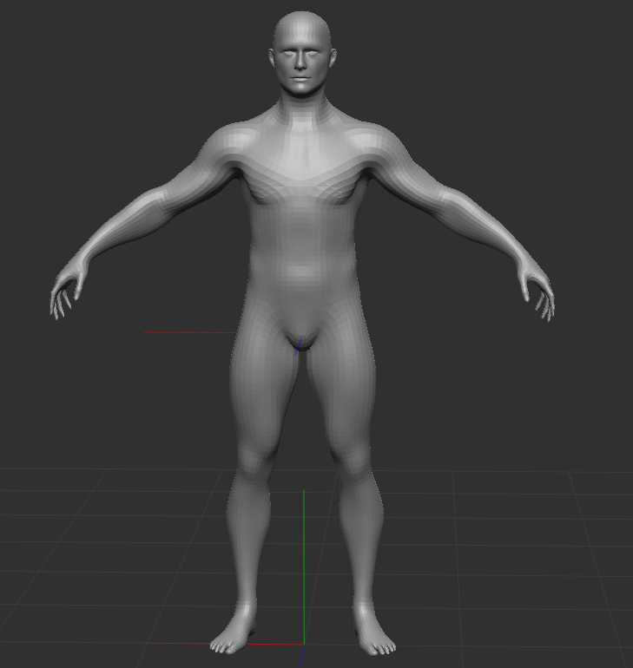

Рисунок 10. Блокинг.

Затем начинается процесс создания правильных форм тела, одежды и

детализация игрового персонажа (Рисунок 11).

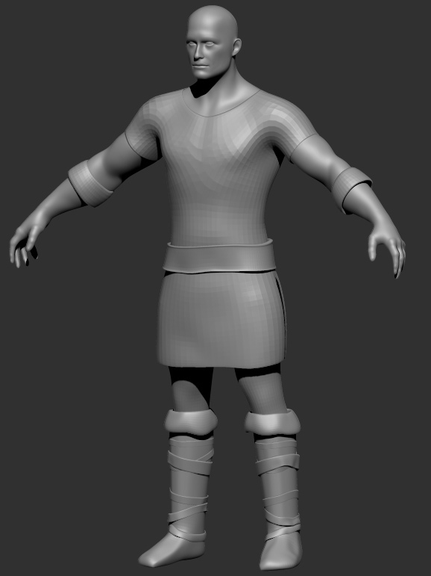

Рисунок 11. создание правильных форм тела, одежды и

детализации

Далее создаются оставшиеся элементы одежды, не забывая про детализацию последних (Рисунок 12).

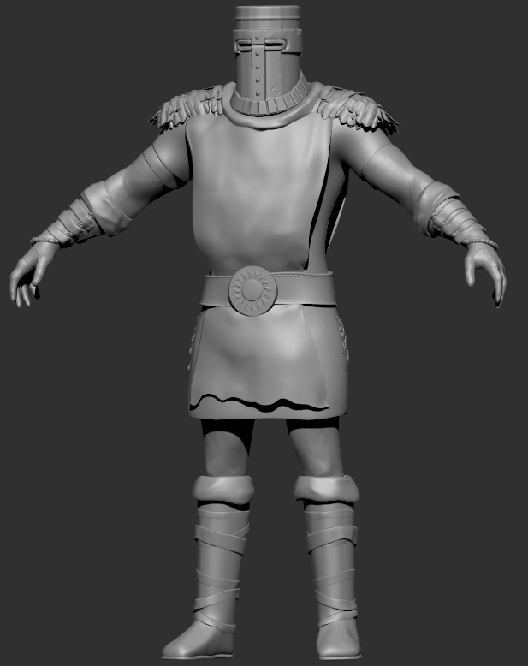

Рисунок 12. Готовый персонаж.

Теперь процесс ретопологии, для этого накладывается на модель полигоны с нуля, что бы значительно уменьшить их количество.(Рисунок 13)

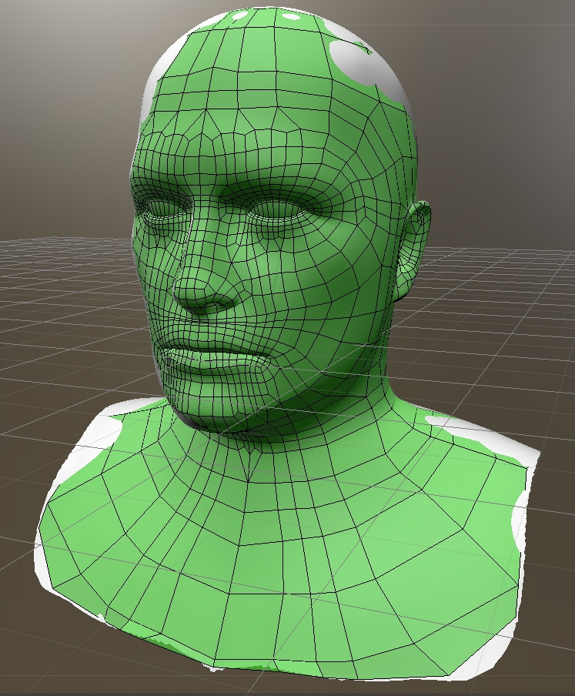

Рисунок 13. Процесс ретопологии.

Когда каждая часть персонажа будет переделана нужно сделать развёртку, что значит развернуть 3d модель на 2d проекцию (Рисунок 14).

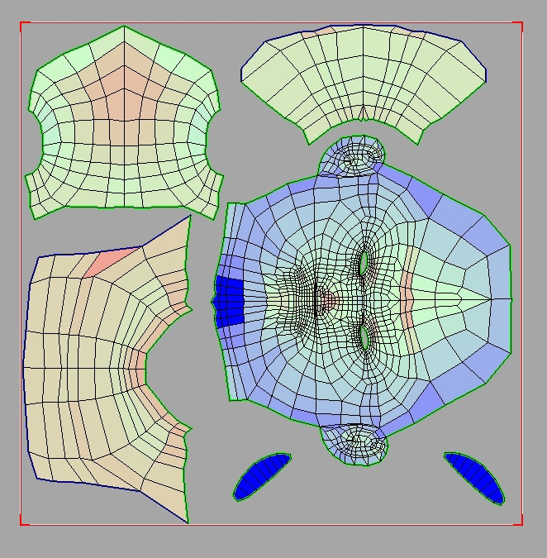

Рисунок 14. Развёртка головы персонажа

Теперь нужно осуществить запекание карт в Marmoset toolbag 4.

После наложить карты на low-poly модель (Рисунок 15).

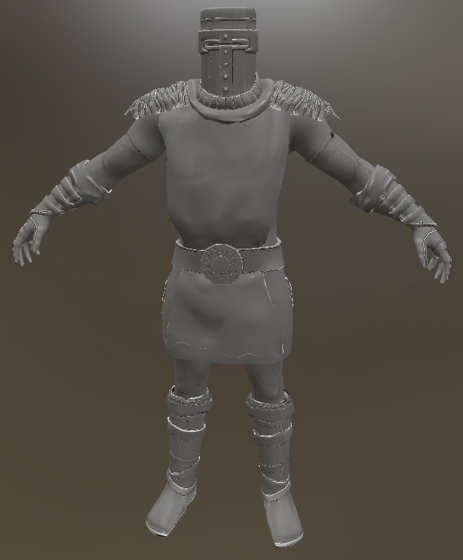

Рисунок 15. low-poly модель с картами Normal, AO, Curvature.

Теперь Персонажа нужно разукрасить, для этого создаются текстуры и начинается процесс покраски (Рисунок 17).

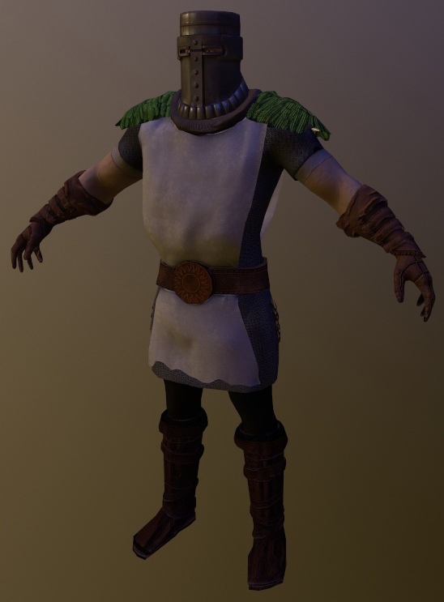

Рисунок 17. Покраска окончена.

Теперь нужно создать скелет для анимации персонажа (Рисунок 18).

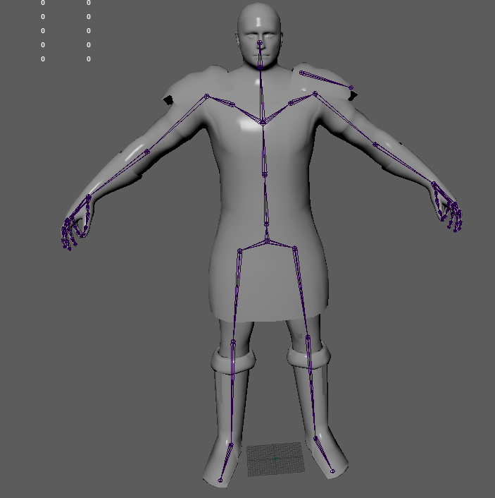

Рисунок 18. Создание скелета.

## Вывод

В процессе выполнения преддипломной работы был создан персонаж,

пригодный для игры, а также решены поставленные задачи:

* Проанализирована предметная область.
* Создан пригодный персонаж

Цель преддипломной работы была выполнена.

## Список литературы

https://media.contented.ru/glossary/

https://www.udemy.com